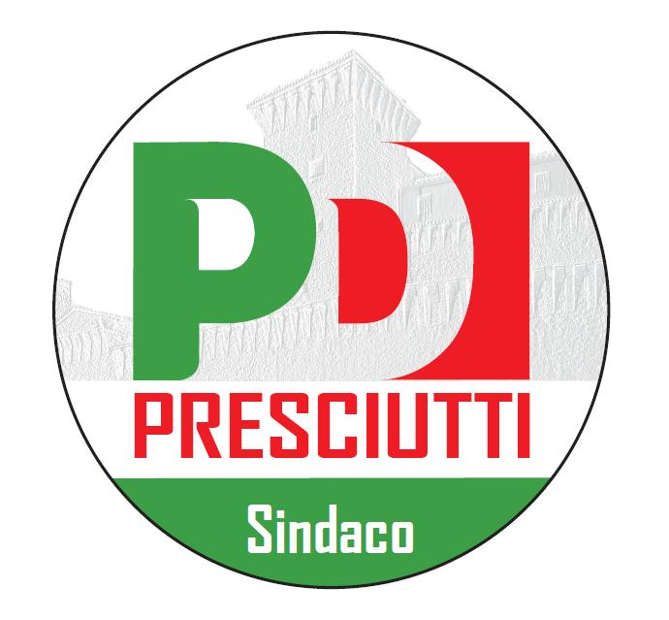

**Comunicato Stampa**

Far “tornare a splendere” Gualdo Tadino ridando credibilità e fiducia ai suoi cittadini ed alle istituzioni è la mission primaria dell’attività elettorale del comitato per Presciutti Sindaco. Per far sì che ciò avvenga, c’è bisogno di una ricetta basata su Concretezza, Sostenibilità e Partecipazione, che possa essere efficace sin da ORA! Caratteristiche semplici ma importanti, che stanno facendo riscoprire l’amore per la propria città e per la politica a tanti gualdesi vogliosi di dire la loro in prima persona.

Questo percorso, iniziato qualche mese fa, non è ancora completo e sta per giungere al momento topico del 25 maggio, data della verità e delle elezioni. In attesa di questa giornata, che rappresenterà per Gualdo Tadino l’inizio di una nuova era con la nostra squadra al comando, comunichiamo il calendario ufficiale completo di tutti gli incontri in programma:

**Martedì 6 Maggio:** Convegno “Agricoltura e Territorio per un nuovo Sviluppo Sostenibile” alle ore 21 presso il CVA di Rigali. Il Candidato Sindaco Massimiliano Presciutti sarà affiancato in quest’occasione dall’Assessore Regionale all’Agricoltura Fernanda Cecchini.

**Mercoledì 7 Maggio**: Incontro con la Popolazione alle ore 21 presso Scoletta a Crocicchio, con la presenza della Candidata Pd Cosetta Rondelli.

**Giovedì 8 Maggio**: Convegno “Gualdo Cambia Verso” alle ore 18,30 presso alle ore 19 il Circolo di Palazzo Mancinelli. Ospiti l’Eurodeputato Pd ed Onorevole Francesco de Angelis, il Presidente della Provincia di Perugia Marco Vinicio Guasticchi e la candidata Pd Lisa Chiavini.

**Venerdì 9 Maggio**: Massimiliano Presciutti incontra a Perugia alle ore 16,30 Enrico Gasbarra Candidato alle Elezioni Europee.

**Venerdì 9 Maggio**: Convegno “La Scuola di Tutti” alle ore 21 presso la sede del Pd con la partecipazione dell’Onorevole Anna Ascani e dell’Assessore Provinciale Donatella Porzi che approfondiranno le tematiche legate all’istruzione.

**Domenica 11 Maggio**: “Pranzo di sottoscrizione” alle ore 12 presso il CVA di Biancospino con la partecipazione della Senatrice Pd Valeria Cardinali.

**Lunedì 12 Maggio**: Convegno “La Città del Futuro Protagonista in Umbria” alle ore 19.30 presso il CVA di Cartiere con ospite il Presidente della Giunta Regionale Catiuscia Marini.

**Martedì 13 Maggio:** Incontro pubblico presso il Bar San Rocco alle ore 18,30, con la presenza del Candidato Sindaco Massimiliano Presciutti.

**Martedì 13 Maggio:** Incontro “Commercianti e Residenti Centro Storico” alle ore 21 presso la Mediateca del Museo dell’Emigrazione. Il Candidato Sindaco Massimiliano Presciutti ed il candidato alla lista Gualdo Cambia Maurizio Iodice affronteranno insieme agli operatori e cittadini il delicato tema della crisi del centro di Gualdo Tadino.

**Mercoledì 14 Maggio:** Incontro pubblico Pro Loco Gaifana alle ore 21, con la presenza del Candidato Sindaco Massimiliano Presciutti.

**Giovedì 15 Maggio:** Incontro pubblico presso sede Pro Loco Nasciano alle ore 21 con la presenza del Candidato Sindaco Massimiliano Presciutti.

**Venerdì 16 Maggio:** Incontro con il Vicepresidente della Camera dei Deputati Marina Sereni alle ore 21 presso la Piastra Polivalente di Caprara.

**Sabato 17 Maggio:** Incontro con le “Associazioni di Volontariato” alle ore 17,30 presso la sede del Pd in via Flaminia.

**Domenica 18 Maggio:** Convegno “Più Sicurezza per i cittadini” alle ore 10,30 presso la Sala Consiliare del Comune di Gualdo Tadino. Ospite dell’incontro il Sottosegretario al Ministero degli Interni Gianpiero Bocci.

**Lunedì 19 Maggio:** Convegno sul tema del “Turismo” alle ore 21 presso il Bar Sorriso. Presente nell’occasione l’Assessore Regionale al Turismo Fabrizio Felice Bracco.

**Martedì 20 Maggio:** Intervista esclusiva in diretta alle ore 17,30 su Radio Tadino del Candidato Sindaco Massimiliano Presciutti.

**Martedì 20 Maggio:** Incontro con il Deputato Giampiero Giulietti alle ore 21 presso Cerqueto.

**Mercoledì 21 Maggio:** Incontro pubblico presso CVA San Lorenzo alle ore 21 con la presenza del Candidato Sindaco Massimiliano Presciutti.

**Giovedì 22 Maggio:** Incontro pubblico presso Bar Jolly di Croce Canale alle ore 21 con la presenza del Candidato Sindaco Massimiliano Presciutti.

**Venerdì 23 Maggio:** Chiusura Campagna Elettorale del Candidato Sindaco Massimiliano Presciutti dalle ore 22 alle ore 24 in Piazza Martiri a Gualdo Tadino.

**“Non c'è nulla di immutabile tranne l'esigenza di cambiare” – Eraclito**

**Il FUTURO E’ UN’ALTRA STORIA…ORA!**

*Gualdo Tadino, 06/05/2014*

**Comitato Presciutti Sindaco**